Sreda, 6. 5. 2020
Nemščina, 9. r. , 6. in 7. šolska ura
Hallo liebe Schϋler?
Kratke počitnice so za nami. Čeprav smo bili vsi doma, smo si vendarle malce oddahnili od šole, kajne!?
Kot izgleda se bomo v šoli videli po 25. 5..Takrat boste še pridobili potrebno oceno. Hranite svoje delo in redno opravljajte svoje naloge doma, opravljeno delo bom upoštevala pri ocenjevanju.
Zadnja snov, ki smo jo v šoli obravnavali je bila življenjska zgodba slavnega možakarja v preteklem času (Eine Lebensgeschichte). Spoznali smo glagola sein (biti) in imeti (haben) v pretekliku: war, hatte.
Napišite svojo kratko življenjsko zgodba v nekaj povedih (najmanj 10). Kakšni ste bili, ko ste bili majhen otrok, kaj ste imeli. Kako je z vami danes, ko končujete OŠ.
Npr: Als ich klein war, war ich lustig und natϋrlich klein.
Ich war kindisch, ein Sportfan, sehr laut….
Ich hatte viele kleine Autos, viele Legosteine, Barbiepuppen…
Ich hatte drei gute Freunde im Kindergarten: Maja, Saša und Eva.
……

Začnite kar danes. Svojo življenjsko zgodbo napišite najkasneje do 25. 5. Ko se prvič vidimo v šoli, jo boste za oceno predstavili. Pomagajte si s prevajalnikom, če bo potrebno. Dodajte kakšno fotografijo. Vprašajte, če bodo kakšne nejasnosti. Drug teden bomo razčistili še morebitna vaša vprašanja po Zoomu.
Želim vam lep dan! 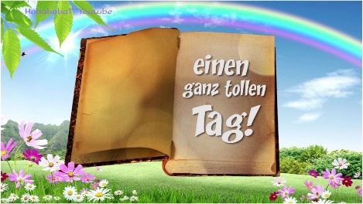
Učiteljica Suzana

